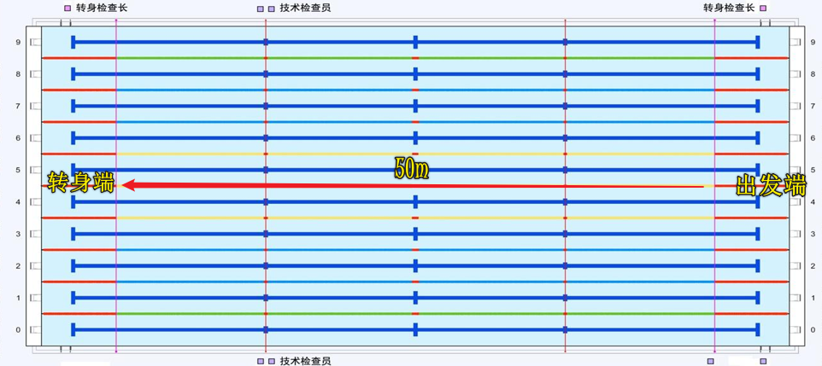
附件2
竞赛办法

泳池长度为50米，50米项目需从出发端游到转身端（对面）结束比赛；100米项目为在50米泳池中游进一个往返，起点与终点均位于出发端（见下图）。

运动员必须在自己的泳道内完成全程。途中游或转身后越入他人泳道，以及在即将发令前上错泳道的运动员，均判成绩无效。
比赛中不得使用任何有助于速度、浮力或耐力的器材（泳衣须符合规定，泳装下肢不得超过膝盖，女性上肢不得超过肘关节）。
参赛队员需掌握竞赛项目内的泳姿技术（蛙泳，自由泳），并能够独立在深水区（深度1.8m以上）拥有连续至少50m以上的游泳经历，报名100m项目的参赛队员须能够深水区连续至少100m以上的游泳经历。
- 泳道安排办法
比赛中每个小项则根据参赛队员报名成绩，从快到慢进行排序。采用 “蛇形排列法”安排泳道：报名成绩由快至慢依次以4，5，3，6，2，7，1，8泳道进行安排。若无报名成绩，则随机排道，同一单位运动员将尽量避开相邻泳道。
- 蛙泳动作要求（50米、100米通用）
- 长划臂动作（用于出发后及每次转身后）
出发或转身后，运动员身体没入水中，可允许做一次向后的划臂动作（手臂
划至大腿两侧）和一次蝶泳打腿（只能一次蝶泳腿，且必须在第一次蛙泳腿之前完成，否则视为犯规）。在第一次蛙泳蹬腿动作完成后，运动员需完成潜泳，头部必须在某处露出水面。注：长划臂过程中双腿动作必须同时、在同一水平面上进行，不允许交替打腿。
- 蛙泳动作（途中游）
身体必须始终保持俯卧姿势，不得转动成侧卧和仰卧。需采用“一蹬一划”的动作，两臂和两腿的所有动作应对称进行，不得交替划水或交替打腿。手臂动作：两手应在水面、水下或水上同时前伸，肘部除转身和到达终点前最后一次划水外不得露出水面。向后划水时，两手不得超越臀线位置。
游进过程中身体任何部分均不得站立池底、拉拽水线或利用其他非推进性设备。
腿部动作：蹬腿时必须两脚外翻，做向外、向后、向内的夹蹬动作，两腿动作必须同时在同一水平面上，不得出现上下打水动作。禁止使用蝶泳打腿。
注：途中游不符合上述动作的参赛队员则判为犯规，并取消成绩。
- 转身（适用于100米项目）与到边
每次转身及到达终点时，必须双手同时触壁，且两手应在水面、水上或水下
同时触及池壁。触壁时两肩须基本保持水平，不得出现单侧先触壁或手部有先后顺序。到达终点时，最后一次划水后必须双手同时触壁，否则判为犯规，并取消成绩。
- 自由泳动作要求与竞赛规则（50米、100米通用）
（1）自由泳动作（途中游）
必须采用爬泳动作游完全程（划手与打腿交替进行），出发和每次转身后，运动员身体潜入水中不得超过15米，在该距离后头部必须至少有一处破水露出。游进过程中身体任何部分均不得站立池底、拉拽水线或利用其他非推进性设备。
比赛全程中，身体某一部分必须始终保持在水面以上（出发和转身后15米内除外）。
注：途中游不符合上述动作的队员则判为犯规，并取消成绩。
（2）转身（适用于100米项目）与到边
转身时需身体任何部位触壁，不要求双手同时触壁，可单手触壁后立即转身。到达终点时，身体任何部位触壁即停表，不要求双手同时触壁，单手触壁有效。
- 接力项目规则
（1）队伍组成
各单位每个项目限报1队，每队限报4名参赛队员。实际比赛棒次可在检录前由领队或教练员书面确认。
（2）接力检录与棒次表
各代表队须在比赛开始前30分钟提交正式棒次表。在该接力项目检录时，棒次表排序将确认，届时不得更改。若运动员因个人情况突然无法参赛，可由报名表内的运动员进行替补，但需在该项目检录结束15分钟前完毕。
（3）比赛中交接棒规则
交接棒出发时机：下一棒运动员必须在本棒运动员双手（蛙泳）或单手（自由泳）同时触壁后方可蹬离出发台，脚部离开台面的时间不得早于上一棒运动员触壁瞬间。
接棒运动员在出发台做出发准备时，双脚须保持静止，不得预先移动或抢跳。
采用“一次性交接”判罚原则：若出现抢跳（即上一棒尚未触壁，下一棒脚已离台），取消该队该项比赛成绩。上一棒运动员完成触壁后应立即离开池壁区域，不得阻碍其他泳道交接，离开时不得干扰其他运动员。
（4）成绩判定
接力项目成绩公告仅公布全队成绩，全队成绩为四个棒次的成绩之和，犯规队伍取消成绩，后续队伍依次递补名次。
- 出发要求
（1）出发信号
采用一次性出发规则（即发令员发出“各就位”后，运动员立即做好出发姿势，然后鸣笛或枪声发出出发信号）。发令员未发信号前抢跳者，取消该运动员比赛资格（除非技术代表认定因器材或他人干扰所致）。注：在发令阶段开始时，场内与场外人员需保持安静。
（2）出发姿势
出发可在出发台上进行，也可在出发台的旁边（左右侧）进行。蛙泳出发后允许大划臂一次及一次海豚式打腿，规则如前所述。
（3）抢跳判罚
出发抢跳的队员，将直接取消其该项目的比赛资格。

